Centre Universitaire d’Éducation et de Formation des Adultes
Centre Régional de CNAM

WINDOWS NT 4.0
Utilisateur

Cabaré Michel
Février 2000 ver 1.0


CUEFA - Département Formation Continue
_{BP 68}
_{38402 ST MARTIN D’HÈRES}

Table des matières
Session de travail 4
Ouvrir une Session Sous Windows NT: 4
Session Locale ou sur un Domaine: 5
Workstation soit uniquement cliente du serveur NT : 5
Workstation soit aussi station de travail indépendante : 5
le bureau 7
Composition du bureau 7
Arrêter votre ordinateur 7
Lancer un programme 8
Exemple : lancer Word 8
Lancer un programme à partir d'un document 8
Les fenêtres 9
Les boutons des fenêtres 9
Déplacer une fenêtre 9
Dimensionner une fenêtre 9
Formater une disquette 10
L’EXPLORATEUR 11
L’arborescence de dossiers 11
Développer une sous arborescence 11
Réduire une sous arborescence 12
Sélectionner un dossier 12
Créer un nouveau dossier 12
Supprimer un dossier 13
Déplacer un dossier 13
Changer entièrement le nom d'un dossier 13
Changer partiellement le nom d'un dossier 14
Affichage de la liste des fichiers 15
Affichage Grandes icônes 15
Affichage Petites icônes 15
Affichage Liste 15
Affichage Détails 15
Trier la liste des fichiers 16
Trier par ordre alphabétique croissant des noms 16
Trier par ordre alphabétique décroissant des noms 16
Trier par ordre croissant des tailles 16
Trier par type 16
Trier chronologiquement 16
Largeur des colonnes de titre 16
La sélection de fichiers 17
Sélection d'un fichier 17
Sélection de plusieurs fichiers contigus 17
Sélection de plusieurs fichiers non contigus 17
Supprimer un ou plusieurs fichiers 18
Supprimer définitivement un fichier 18
Connaître le contenu de la corbeille 18
Vider le contenu de la corbeille 19
Restaurer un fichier supprimé 19
Déplacer un ou plusieurs fichiers 19
Copier un ou plusieurs fichiers d'un lecteur vers un autre 19
Formater une disquette 20
La recherche 21
Rechercher un document / un dossier 21
Recherche d'un texte particulier 22
Recherche sur une période donnée 22
Largeur des colonnes de titre 22
Le Voisinage Réseau 23
Voisinage réseau : 23
Poste dans un autre Workgroup que le Serveur NT : 24
Partage et permissions 25
Partager un disque ou dossier : 25
Partager un CD-ROM Local: 25
Notion de Permissions FAT - NTFS : 26
Permissions sur système FAT/NTFS: 27
Connecter un lecteur réseau: 29
Se Créer un raccourcis sur un lecteur / répertoire réseau : 30
Aspect du bureau 31
Modifier le bureau 31
Modifier l'arrière plan du bureau 31
Modifier l'écran de veille 32
Modifier l'apparence de windows 32
Créer un raccourci 33
Objectif : 33
Mode opératoire 33
Modifier le menu démarrer 36
Objectif : 36
Exemple : 36
Ajout d'un raccourci dans le menu Démarrer 37
Supprimer un raccourci du menu Démarrer 40
GESTION DES DOCUMENTS dans Word 42
Enregistrer un document (1° sauvegarde) 42
Enregistrer un document dans un dossier 42
Enregistrer le document sur une disquette 43
Sauvegardes suivantes 43
Fermer un document 43
Créer un nouveau document par la Barre - Outils 43
Ouvrir un document existant 44
Ouvrir un fichier provenant d'un dossier 44
Ouvrir un document provenant de la disquette 44
Quitter l'application Word pour windows 45
Copie entre programmes 46
Changer de programmes 46
Exemple : 46
Exemple : copier des informations d'Excel vers Word 47
Les collages spéciaux 47
Le coller avec lien 48
Comportement des liaisons 48
Le collage comme une image 48

Session de travail

Ouvrir une Session Sous Windows NT:
Si on est dans un poste Windows NT installé avec une carte réseau correctement paramétrée, alors lors du démarrage de la machine on nous demande d'ouvrir une session par la séquence CTRL+ALT+SUP 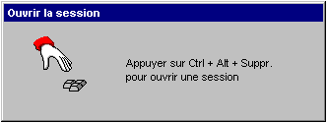
Ceci est volontaire pour diminuer les utilitaires résidents qui tenteraient de pénétrer le poste Nt (virus et chevaux de troie)
La séquence amène la boîte de dialogue sécurité de NT dans laquelle il est possible principalement de :

- Verrouiller la station de travail:
Tous les programmes continuent à fonctionner mais la station est sécurisée par la frappe d'un mot de passe
- Fermer la session:
Déconnecte l'utilisateur courant sans que la station NT ne s'arrête. Un autre utilisateur peut alors se connecter
- Arrêter le système…:
Ferme toutes les applications et prépare la machine à un arrêt total (coupure secteur)
- Changer le mot de passe:
Permet de changer le mot de passe à condition de connaître l'ancien, et d'avoir les droits d'effectuer ce changement.
- Gestionnaire des tâches :
Liste toutes les applications en cours d'exécution sur la machine et permet éventuellement de basculer et de mettre fin à un programme qui ne répondrais plus.

Session Locale ou sur un Domaine:
Lorsque l'on essaye de se connecter sur une machine NT, il faut savoir si on essaye de se connecter sur la machine localement, ou sur un domaine (administré donc par un serveur NT)
- On désire que la Workstation soit uniquement cliente du serveur NT, et que toute procédure de vérification soit faite depuis le serveur
- On désire que la Workstation puisse être cliente du serveur mais aussi utilisée comme station de travail indépendante, indépendamment du fait que le serveur du Domaine soit en fonction ou non

Workstation soit uniquement cliente du serveur NT :
Si la Workstation ne doit servir qu’à utiliser des ressources se trouvant sur le serveur, il n’y a aucune déclaration de compte utilisateur à effectuer sur le poste car on utilise le compte utilisateur déclaré sur le serveur
Dans ce cas, toute session sur la worstation ne pourra s’ouvrir que à la double condition :
- Serveut NT connecté et en marche
- Nom d’utilisateur et mot de passe valide reconnu par le serveur
faute de quoi le un message d’erreur apparaîtra indiquant que le contrôleur de domaine est inexistant, ou non joignable.
N.B : Un cas particulier existe : Si vous vous êtes déjà logué avec succès sous un nom+mot de passe ; Dans le cas d’une tentative de logue avec ce même identifiant, si le serveur est inaccessible on obtient alors un message indiquant que « le serveur est inaccessible" mais que la session est autorisée en utilisant des informations cachée, et peut être plus à jour ». Ce qui revient à dire que sur une Workstation, si on s ‘est logué avec succès lors des 10 dernières tentatives, on pourra se re-loguer en local , au moins sur la workstation !
Evidemment lors d’une tentative d’accès au serveur, il y a re-test de l’identifiant, et si les paramètres ont été changés entre-temps (par exemple mot de passe), on doit de nouveau montrer patte blanche !

Workstation soit aussi station de travail indépendante :
On peut vouloir que la station soit utilisable de manière autonome, par rapport au serveur, c'est à dire que on peut avoir envie de créer des compte utilisateurs permettant l'accès à une workstation, mais pas forcement au serveur…

PAR CONSEQUENT IL EST IMPORTANT DE SAVOIR OUVRIR UNE SESSION SOIT SUR LE SERVEUR (DOMAINE) SOIT SUR LA MACHINE (LOCALE)

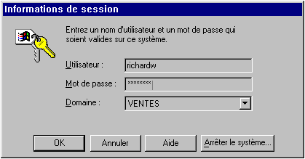
Désormais, toute session peut s’ouvrir au moment du "loggin" localement (ne cherche plus un compte sur le serveur…)

Cela s'obtient en indiquant le domaine sur lequel on souhaite se loguer.

ici pour nous en cliquant sur la flèche de choix, devrait apparaître deux possibilités:
Domaine géré par le serveur NT Connexion proposée par défaut
Workstation locale Choisir le nom de la station dans la boite d'ouverture de session. la session est validée localement, sans appel au Serveur

le bureau

Composition du bureau
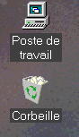
Ceci représente votre ordinateur
Ceci représente LA CORBEILLE A PAPIER
Ceci s'appelle la BARRE DE TACHES

Arrêter votre ordinateur
2. Venez cliquer sur le commande Arrêter
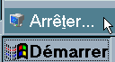
1. Venez cliquer sur le bouton Démarrer
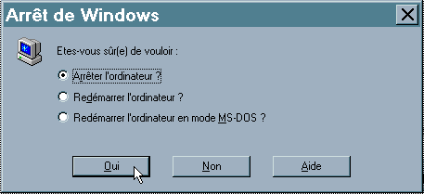
3. Venez cliquer sur le bouton Oui

Lancer un programme

Exemple : lancer Word
2. Glissez sur la commande Programmes
3. Glissez sur le groupe de programmes
1. Venez cliquer sur le bouton Démarrer
4. Glissez et cliquez sur le programme convoité

Vous avez la BARRE DE TACHES suivante : 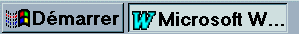

Lancer un programme à partir d'un document
1. Venez cliquer sur le bouton Démarrer
2. Glissez sur la commande Documents
3. Glissez et cliquez sur le document à ouvrir

Les fenêtres

Les boutons des fenêtres
Venez cliquer ici pour fermer la fenêtre
Venez cliquer ici pour passer la fenêtre en plein écran
Venez cliquer ici pour réduire la fenêtre en icône

Venez cliquer ici pour passer la fenêtre en cadre

Déplacer une fenêtre
Amenez votre souris sur la barre de titre, cliquez, maintenez et faites rouler
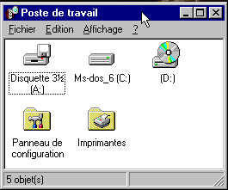

Dimensionner une fenêtre
Amenez votre souris sur le contour de la fenêtre
votre souris change d'aspect
cliquez, maintenez et faites rouler

Formater une disquette
- Venez double cliquer sur l'icône du poste de travail
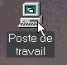
- Dans la fenêtre obtenue venez cliquer avec le bouton droit de la souris sur l'icône représentant le lecteur de disquette
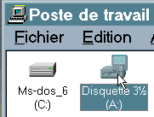⇒ 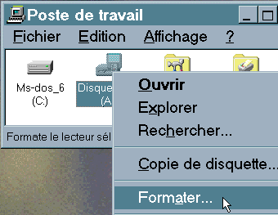
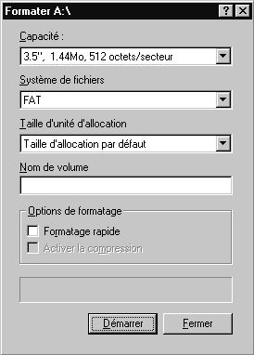
Choisissez Rapide s'il s'agit d'un reformatage de disquette.

Cliquez ensuite sur Démarrer

un message d'avertissement apparaît, puis le formatage commence visualisé par des barres de couleurs…

L’EXPLORATEUR
Se lance via le menu Démarrer / Programme / explorateur Windows NT

C'est une application qui permet une vue "globale " de la machine.
- coté gauche se trouve le "plan" de la machine
- coté droit s'affiche le contenu de l'endroit où l'on s'est positionné (à gauche)

L’arborescence de dossiers
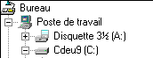
Disque dur C:
Lecteur de disquette A:
Dossiers
Preuve de l'existence de sous dossiers

Développer une sous arborescence
Venez cliquer sur le + devant le dossier à développer
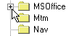 | ⇒ | 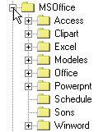

Réduire une sous arborescence
Venez cliquer sur le - devant le dossier à réduire
⇒

Sélectionner un dossier
Venez cliquer sur le dossier à sélectionner
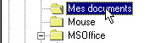

Créer un nouveau dossier
- Dans la fenêtre de gauche, sélectionnez le dossier père
(1 clic dessus)
- Fichier - Nouveau - Dossier
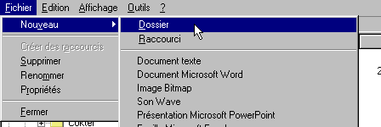
Dans la fenêtre de droite vous obtenez
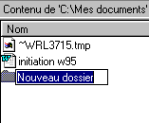
Saisissez le nom du dossier. 255 caractères maxi, les espaces sont permis. Le logiciel fait la différence entre les minuscules et les majuscules
Après avoir saisi le titre et validé vous obtenez votre dossier

Supprimer un dossier
- Sélectionnez le dossier à supprimer (1 clic dessus)
- Fichier - Supprimer ou plus simplement

Déplacer un dossier
- En fenêtre de gauche venez cliquer sur le dossier à déplacer
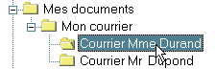
- Maintenez le bouton de la souris et faites glisser la sélection jusque sur le dossier destinataire.
- Relâchez le bouton de la souris
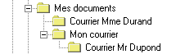

Changer entièrement le nom d'un dossier
- Venez faire un clic sur le nom du dossier à renommer, ceci le sélectionne
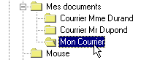
- Après un petit laps de temps cliquez de nouveau sur le nom du dossier à renommer
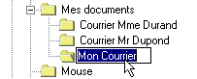
- Saisissez le nouveau nom puis validez. Dans ce cas la saisie du nouveau nom remplace l'ancien nom.

Changer partiellement le nom d'un dossier
- Venez faire un clic sur le nom du dossier à renommer, ceci le sélectionne
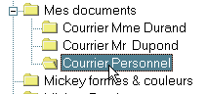
- Après un petit laps de temps cliquez de nouveau sur le nom du dossier à renommer
- Le curseur de votre souris se modifie et prend cette forme . Venez cliquer là où vous désirez modifier le nom. Faites la correction (saisissez ou supprimez) puis validez.
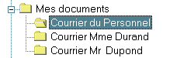

Affichage de la liste des fichiers

Affichage Grandes icônes
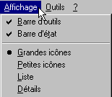 | 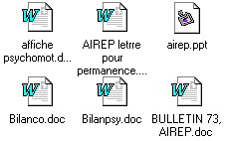

Affichage Petites icônes
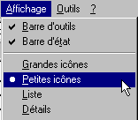 | 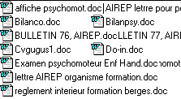

Affichage Liste
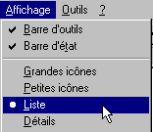 | 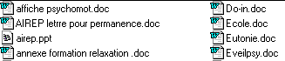

Affichage Détails
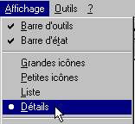 | 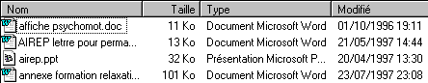

Trier la liste des fichiers

Trier par ordre alphabétique croissant des noms
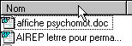
Venez cliquer sur le titre de la colonne

Trier par ordre alphabétique décroissant des noms
Lorsque la liste a déjà été triée par ordre alphabétique, venez de nouveau cliquer sur le titre de la colonne

Trier par ordre croissant des tailles
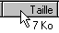
pour l'ordre décroissant cliquez de nouveau sur le titre de la colonne

Trier par type
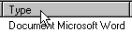
pour l'ordre décroissant cliquez de nouveau sur le titre de la colonne

Trier chronologiquement
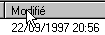
pour l'ordre décroissant cliquez de nouveau sur le titre de la colonne

Largeur des colonnes de titre
Amenez la souris à l'intersection entre les deux colonnes.
Cliquez maintenez et faites rouler
Vers la droite pour agrandir la colonne
Vers la gauche pour réduire la colonne
2'.Ou double clic

La sélection de fichiers

Sélection d'un fichier
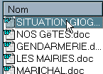
Venez cliquer sur le fichier à sélectionner

Sélection de plusieurs fichiers contigus
En fenêtre de droite, venez cliquer sur le premier fichier qui vous intéresse
- Appuyez sur la touche et maintenez la.
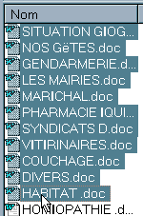
Venez cliquer sur le dernier fichier à sélectionner

Sélection de plusieurs fichiers non contigus
En fenêtre de droite, venez cliquer sur le premier fichier qui vous intéresse
- Appuyez sur la touche et maintenez la.
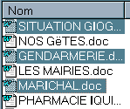
Venez cliquer sur chaque fichier à sélectionner

Supprimer un ou plusieurs fichiers
Dans ce cas le fichier supprimer sera stocké dans le dossier corbeille.
- En fenêtre de gauche, sélectionnez le dossier contenant le fichier (ou les fichiers) à détruire (1 clic dessus)
- En fenêtre de droite, sélectionnez le fichier (ou les fichiers) à supprimer

Supprimer définitivement un fichier
Dans ce cas le fichier supprimer ne sera pas stocké dans le dossier corbeille.
- En fenêtre de gauche, sélectionnez le dossier contenant le fichier à détruire (1 clic dessus)
- En fenêtre de droite, sélectionnez le fichier à supprimer (1 clic dessus)

Connaître le contenu de la corbeille
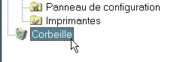
Venez cliquez sur le dossier corbeille

ou bien double-cliquer sur l'icône corbeille se trouvant sur le bureau
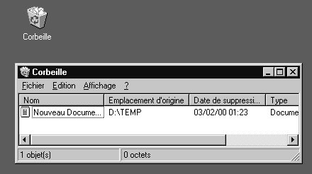

Vider le contenu de la corbeille
- Venez cliquez sur le dossier corbeille
- 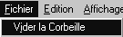

Restaurer un fichier supprimé
- En fenêtre de gauche, venez cliquez sur le dossier corbeille
- En fenêtre de droite sélectionnez le ou les fichiers à restaurer
- Sur la sélection obtenue venez cliquer avec le bouton droit de la souris
- Dans le menu obtenu choisissez Restaurer
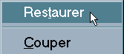

Déplacer un ou plusieurs fichiers
- En fenêtre de gauche, venez cliquez sur le dossier contenant les fichiers à déplacer
- En fenêtre de droite sélectionnez le ou les fichiers à déplacer
- Sur la sélection obtenue cliquez, maintenez et faites glisser jusque sur le dossier destinataire. Relâchez

Copier un ou plusieurs fichiers d'un lecteur vers un autre
- En fenêtre de gauche, venez cliquez sur le dossier contenant les fichiers à copier
- En fenêtre de droite sélectionnez le ou les fichiers à copier
- Sur la sélection obtenue cliquez, maintenez et faites glisser jusque sur le lecteur destinataire. Relâchez

Formater une disquette
Il est possible de formater une disquette lorsque l'on est dans l'explorateur.
Venez cliquer avec le bouton droit de la souris sur l'icône représentant le lecteur de disquette. Dans la liste obtenue choisissez la commande Formater.
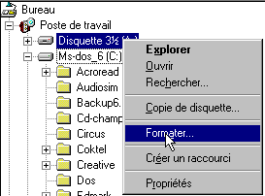

Attention dans l'explorateur vous risquez de rencontrer le message suivant par le simple fait d'être positionné sur la disquette (Windows ne peut formater un lecteur sur lequel on est positionné…)

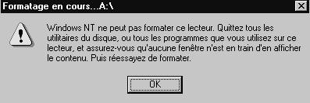

La recherche

Rechercher un document / un dossier
2. Glissez sur la commande Rechercher
1. Venez cliquer sur le bouton Démarrer
3. Glissez et cliquez sur cette commande
Apparaît une fenêtre de dialogue dans laquelle vous devez préciser ce que vous recherchez.
4. Venez saisir le nom du fichier/du dossier recherché

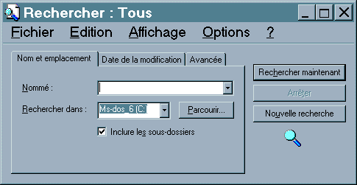

Recherche d'un texte particulier
5. Venez cliquer sur Avancée
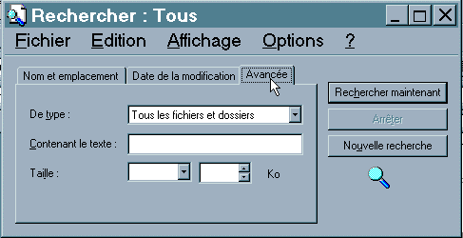
6. Précisez dans quel type de fichiers il faut chercher
7. Précisez le texte qu'il faut chercher

Recherche sur une période donnée
Venez cliquer sur Date de la modification
Précisez la période

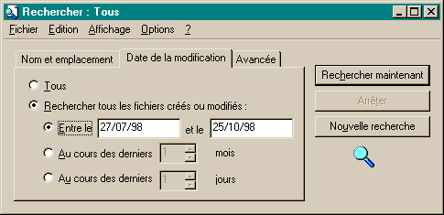

Largeur des colonnes de titre
Amenez la souris à l'intersection entre les deux colonnes.
Cliquez maintenez et faites rouler
Vers la droite pour agrandir la colonne
Vers la gauche pour réduire la colonne
Ou double clic

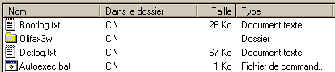

Le Voisinage Réseau
S'obtient tout en "bas " de l'explorateur, mais également via un double clic sur son icône du bureau 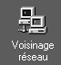

Voisinage réseau :
Si on est dans un poste NT Station installé correctement avec une carte réseau, et relié au serveur, alors au niveau de l'icône voisinage réseau on devrait voir des images identiques à celles-ci
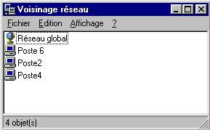

Les ordinateurs visibles en première instance dans voisinage réseau sont les ordinateurs faisant partie du même groupe de travail
Si le poste n'était relié a aucun autre poste, il n'y en aurait aucun

Par réseau global on entends la visualisation de tous les groupes éventuellement définis et accessibles, et bien sûr de tous les serveurs, donc notamment le serveur NT
Ils s'agit en fait de tous ce qui est accessible au sens large et qui correspond à la notion de Domaine + Workgroup sous NT

Poste dans un autre Workgroup que le Serveur NT :
L'accès au voisinage réseaux donnant
Pour voir notre Serveur, il faut passer par réseau global ( ou tout le réseau) Les Domaines sont regroupés par typologie mais l'idée reste la même
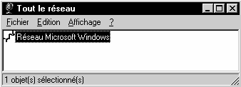
Tous les domaines / Workgroup apparaîtrons sous forme de trois postes en triangle, et correspondent aux différents domaines qui auront pu être connectés sur ce réseau
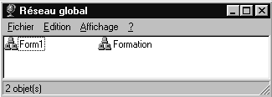
dans lequel notre Serveur NT doit apparaître sous son nom de domaine, c'est à dire dans l'exemple "Formation" et doit être accessible via un double clic
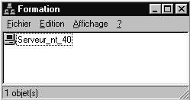
sous son nom de poste c'est à dire dans l'exemple "Serveur_nt_40"

Partage et permissions

Partager un disque ou dossier :
La solution la plus simple pour partager des ressources consiste à se mettre dans l'explorateur puis à demander, après avoir sélectionné la ressource à partager, le menu contextuel ( clic droit) et Partage
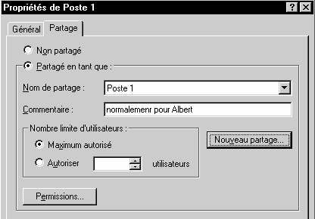

Partager un CD-ROM Local:
Le partage d’un CD ROM peut se faire classiquement depuis l’explorateur en se positionnant sur le lecteur de CD ROM et en demandant le menu contextuel Partager

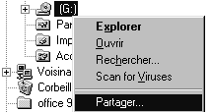

Notion de Permissions FAT - NTFS :
Mais si on en reste là, tout le monde va pouvoir accéder à ce dossier, ce CD Rom ou à cette imprimante. Or si on veut en réserver l'accès à certains comptes utilisateurs ou à certains groupes, il va falloir travailler sur les permissions. Deux systèmes de permissions existent selon le système de fichier utilisé par NT: FAT ou NTFS.
Par défaut, NT utilise le même système de fichier que Windows 95, qui était le même que celui de Windows 3.11 qui était le même que celui de MSDOS, baptisé FAT. Les permissions existantes avec un système FAT se limite aux dossiers, et ne descendent pas au niveau des fichiers.
Par conséquent il existe un système de fichier développé expressément pour Windows NT, en répondant à l'appellation NTFS
en cliquant sur Permission ...

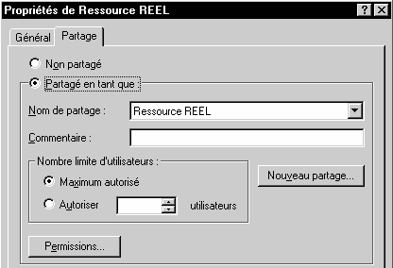
Lors d'un partage sur un support formaté en FAT, les onglet standard
"Général" et "Partage"
apparaissent

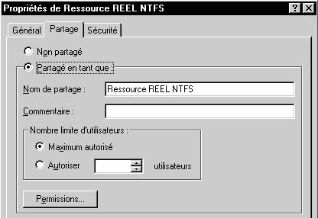

Lors d'un partage sur un support formaté en NTFS, l'onglet supplémentaire
"Sécurité"
apparait

Permissions sur système FAT/NTFS:
Si on veut en réserver l'accès à certains comptes utilisateurs ou à certains groupes, il va falloir travailler sur les permissions en cliquant sur Permission ...ou Sécurité selon le système en vigueur
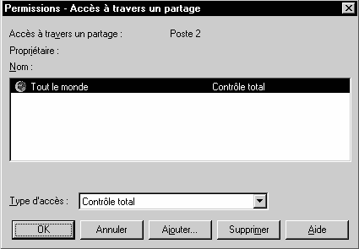
Groupe Spécial Tout le Monde inclus par défaut ...en Contrôle total
Il ne faut pas laisser le groupe Tout le Monde avoir le contrôle total sur notre ressource, cela ne rimerait à pas grand chose...
IL FAUT DONC ENLEVER LE GROUPE SPECIAL "TOUT LE MONDE"
et demander Ajouter pour pouvoir indiquer les comptes ou les groupes que l'on autorise à travailler avec cette ressource que l'on partage
Normalement seuls les groupes apparaissent par défaut comme noms ( en majuscule sont représentés les groupes spéciaux gérés directement par NT), on l'a déjà dit, NT travaillant de préférence au niveau des groupes plutôt que au niveau des compte utilisateurs
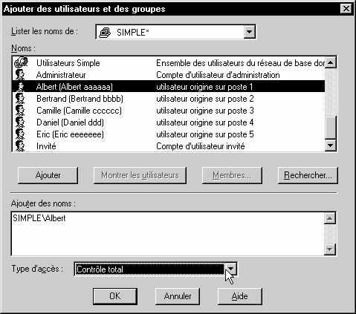
❷Si on souhaite faire paraître les comptes utilisateur il faut le demander
❸Puis on sélectionnera le compte et on demandera Ajouter
❶Dans la liste seuls les groupes apparaissent par défaut
❹ Enfin il faut préciser le type d'accès que l'on souhaite autoriser
signification des 4 types de permissions principales sous système FAT ou NTFS ( en FAT 2 sont identiques modifier et contrôle total)
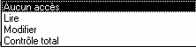

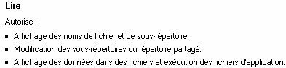

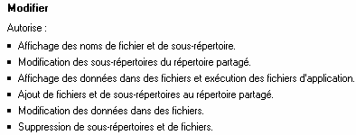

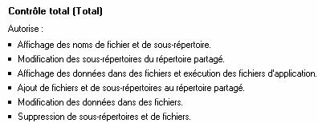

Connecter un lecteur réseau:

Pour pouvoir se connecter sur un disque situé sur le serveur (mais à la limite sur n'importe quel poste si les droits sont attribués...) il suffit de lancer l'explorateur puis de visualiser la ressource à connecter
Un clic droit de la souris amène le menu contextuel:

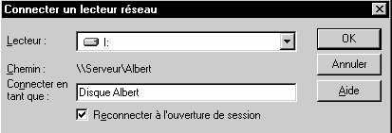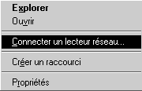

Par défaut le compte est celui sous lequel on est connecté...

Pour déconnecter le disque réseau il suffit de cliquer dessus avec le menu contextuel puis
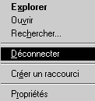

N.B : lors d’une session ultérieure, si c’est un autre utilisateur qui se connecte sur la Worstation, celui-ci ne verra rien des connexions crées par son collègue, et vice-versa

Se Créer un raccourcis sur un lecteur / répertoire réseau :
Pour pouvoir créer un raccourcis sur un disque ou un répertoire situé sur le serveur (mais à la limite sur n'importe quel poste si les droits sont attribués...) il suffit de lancer l'explorateur puis de visualiser la ressource à atteindre
Un clic droit de la souris amène le menu contextuel:
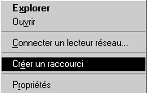
un message apparaît auquel il faut répondre "oui"
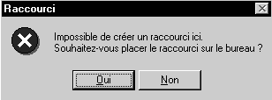
et sur le bureau on verra apparaître le raccourcis

N.B : lors d’une session ultérieure, si c’est un autre utilisateur qui se connecte sur la Worstation, celui-ci ne verra rien des raccourcis crées par son collègue, et vice-versa (chaque environnement utilisateur est stocké dans un sous répertoire du nom de l’utilisateur du dossier Profiles de Winnt)

Aspect du bureau

Modifier le bureau
1. Sur le bureau, venez cliquer avec le bouton droit de la souris. Vous obtenez
2. Cliquez sur Propriétés

Modifier l'arrière plan du bureau
3. Cliquez si nécessaire sur l'onglet Arrière-plan

4. Choisissez un motif
4' Choisissez un papier peint

Modifier l'écran de veille
3. Cliquez si nécessaire sur l'onglet Ecran de veille

Choisissez dans la liste
Cliquez sur Aperçu

Modifier l'apparence de windows
3. Cliquez si nécessaire sur l'onglet Apparence

Choisissez dans la liste un des modèles proposés

Ou composez vous même votre modèle, en choisissant
l'élément concerné
la couleur à lui donner

Créer un raccourci

Objectif :
Créer une icône sur laquelle il suffira de faire un double clic afin d'accéder rapidement
- à une application (Word, Excel etc.)
- à un document Word usuel
- à un classeur Excel usuel
- Etc.

Mode opératoire
Nous allons créer un raccourci permettant de lancer Word 7 à partir du bureau.
Sur le bureau, venez cliquer avec le bouton droit de la souris
2. Apparaît ce menu choisissez Raccourci
1. Apparaît ce menu choisissez Nouveau
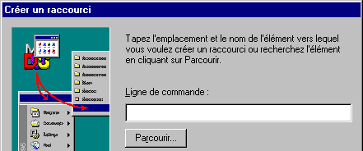
3. Cliquez sur Parcourir
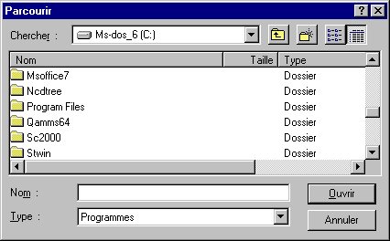
Vous devez maintenant Ouvrir les différents dossiers jusqu'à trouver le logiciel convoité. Dans le cas présent vous devrez Ouvrir successivement les dossiers suivants :
Msoffice
Winword
Pour Ouvrir un dossier double cliquez dessus
Rq. C'est à ce niveau que vous pourrez préciser quel type d'objet est associé à l'icône.
Programmes
Documents
Classeurs

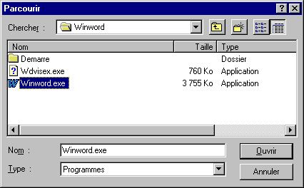
Le fichier correspondant au logiciel apparaît. Cliquez dessus
Cliquez ensuite sur Ouvrir
Vous obtenez la ligne de commande suivante
7. Cliquez sur Suivant
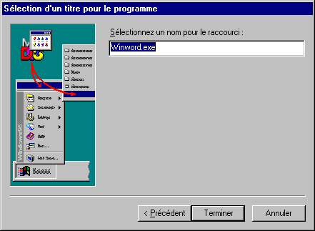
Saisissez éventuellement le nom que vous désirez donner à votre Raccourci
Cliquez sur Terminer
Vous obtenez cette icône sur votre bureau

Modifier le menu démarrer

Objectif :
Dans le menu Démarrer vous pouvez ajouter les programmes, les documents auxquels vous devez accéder rapidement et régulièrement.

Exemple :
Dans l'exemple ci dessous il a été rajouté
1 document Excel
4 programmes

Ajout d'un raccourci dans le menu Démarrer
Nous allons rajouter le programme Word dans le Menu Démarrer
1. Cliquez sur Démarrer
2. Glissez sur Paramètres
3. Glissez et cliquez sur Barre des tâches

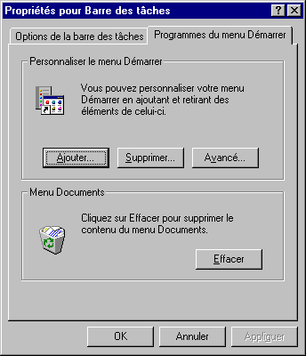

Cliquez sur Programmes du menu Démarrer
Cliquez sur Ajouter
Cliquez sur Parcourir afin de partir à la recherche du logiciel pour lequel vous désirez créer un raccourci
Vous devez maintenant Ouvrir les différents dossiers jusqu'à trouver le logiciel convoité. Dans le cas présent vous devrez Ouvrir successivement les dossiers suivants :
Msoffice
Winword
Pour Ouvrir un dossier double cliquez dessus
Rq. C'est à ce niveau que vous pourrez préciser quel type d'objet est associé à l'icône.
Programmes
Documents
Classeurs

Le fichier correspondant au logiciel apparaît. Cliquez dessus
Cliquez ensuite sur Ouvrir
Vous obtenez la ligne de commande suivante
10. Cliquez sur Suivant

Cliquez sur ce dossier afin de préciser que le raccourci créé devra s'insérer dans le Menu Démarrer
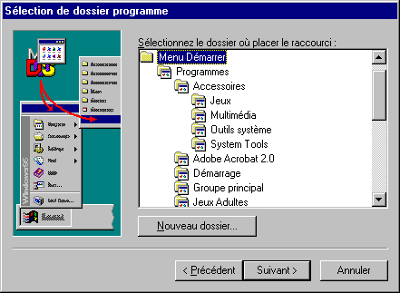
Saisissez éventuellement le nom que vous désirez donner à votre Raccourci
Cliquez sur Terminer
Vous êtes dans
faites
Cliquez sur le Menu Démarrer un raccourci de plus apparaît dans la liste.

Supprimer un raccourci du menu Démarrer
1. Cliquez sur Démarrer
2. Glissez sur Paramètres
3. Glissez et cliquez sur Barre des tâches

Cliquez sur Programmes du menu Démarrer
Cliquez sur Supprimer
Vous obtenez cette fenêtre
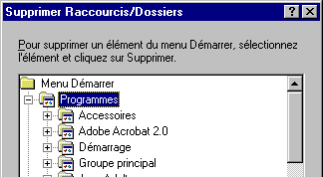
Grâce à cet ascenseur déplacez vous en fin de liste

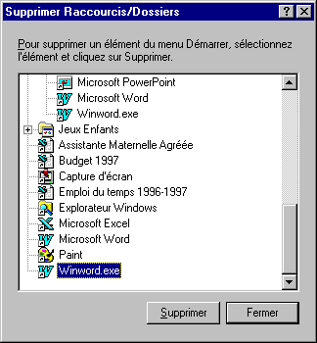
Cliquez sur le raccourci à supprimer
Cliquez sur Supprimer
Cliquez sur Fermer
Vous êtes dans
faites

GESTION DES DOCUMENTS
dans Word

Enregistrer un document (1° sauvegarde)

Enregistrer un document dans un dossier
- Fichier - Enregistrer sous ou venez cliquer sur
permet d’accéder à la fenêtre de dialogue Enregistrer sous
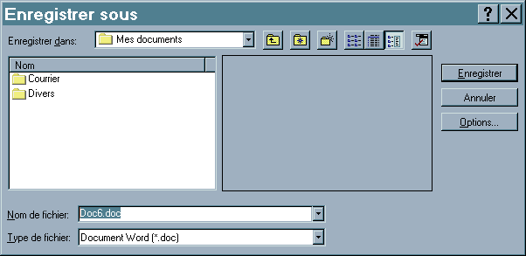
Dossier actif/courant
Sous dossiers du dossier actif/courant
2.Pour ouvrir un dossier, double clic dessus
Vous avez fait un double clic sur le dossier Courrier, vous obtenez
Courrier est devenu le dossier actif/courant
Sélectionnez
Saisissez le nom que vous désirez donner à votre document
Si vous cliquez ici vous remontez d'un niveau (ici retour à Mes documents)
RQ : Pour le nom du fichier vous avez droit à 255 caractères maximum. Le système fait la différence entre les majuscules et les minuscules. Vous avez droit aux espaces, aux accents.

Enregistrer le document sur une disquette
- Fichier - Enregistrer sous ou venez cliquer sur
permet d’accéder à la fenêtre de dialogue Enregistrer sous
3.choisissez le lecteur de disquette
2.Venez cliquer ici

représente le disque dur local
Sélectionnez
Saisissez le nom que vous désirez donner à votre document

6.

Sauvegardes suivantes
A partir de la 2° sauvegarde d'un même document, il n'est plus nécessaire de passer par Fichier - Enregistrer sous. Il suffit de faire :
Fichier - Enregistrer | ou S | ou :

Fermer un document
Fichier - Fermer ou ou W
ou
Venez double cliquer ici
ou
Venez cliquer ici

Créer un nouveau document par la Barre - Outils
Venez cliquer sur cet outil Erreur! Des objets ne peuvent pas être créés à partir des codes de champs de mise en forme.

Ouvrir un document existant

Ouvrir un fichier provenant d'un dossier
Exemple : ici le dossier s'appelle Courrier
- Fichier - Ouvrir ou cliquez sur
permet d’accéder à la fenêtre de dialogue Ouvrir.
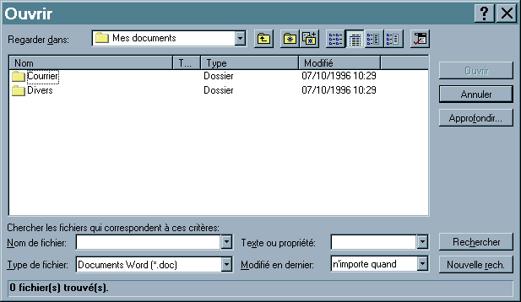
Dossier actif
Sous dossiers du dossier actif
2.Pour passer dans un de ces sous dossiers, venez double cliquer dessus
Vous avez fait un double clic sur le dossier Courrier vous obtenez
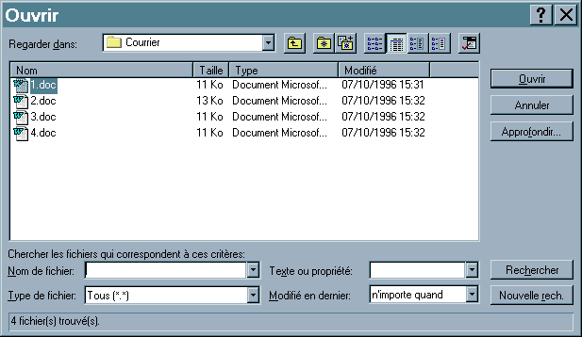
Courrier est devenu le dossier actif
Vous obtenez la liste des fichiers du dossier Courrier
3.Double clic sur le fichier que vous voulez ouvrir

Ouvrir un document provenant de la disquette
- Fichier - Ouvrir ou
2.Venez cliquer ici
3.Venez cliquer ici
4. Dans la liste obtenue venez double cliquer sur le fichier à ouvrir

Quitter l'application Word pour windows
Fichier - Quitter ou
ou
Venez double cliquer ici
ou
Venez cliquer ici

Copie entre programmes

Changer de programmes

Exemple :
Vous êtes dans Word, pour une raison quelconque vous avez besoin d'Excel.
Vous avez la BARRE DE TÂCHES suivante :
1. Venez cliquer sur le bouton Démarrer
4. Glissez et cliquez sur le programme convoité
2. Glissez sur la commande Programmes
3. Glissez sur le groupe de programmes

Vous obtenez la BARRE DE TÂCHES suivante :
- Pour repasser dans Word cliquez sur
- Pour démarrer un nouveau programme cliquez sur puis procédez comme précédemment.

Exemple : copier des informations d'Excel vers Word
Vous êtes dans Excel et Word est déjà en fonctionnement (voir chapitres précédents pour plus d'explications) :
- Sélectionnez dans la feuille de calculs Excel les cellules à recopier dans Word
- Venez cliquer sur (ou C) ou Edition - Copier
- Pour repasser dans Word cliquez sur
Dans Word positionnez votre curseur là où doit apparaître le tableau
- Venez cliquer sur (ou V) ou Edition - Coller
Dans ce cas, vous insérez un tableau qui est une image du tableau d'Excel. Si les informations changent dans Excel, elles ne changent pas dans Word.

Les collages spéciaux
Edition - Collage spécial
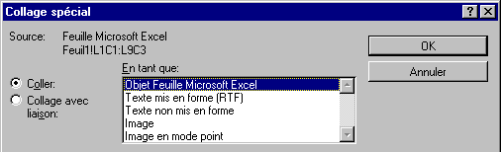
Plusieurs possibilités s’offrent à vous. Nous allons en utiliser quelques unes

Le coller avec lien
Dans ce cas le tableau collé est lié au tableau dans Excel. Si ce dernier vient à être modifié la modification se produira aussi dans Word.
Edition – Collage spécial
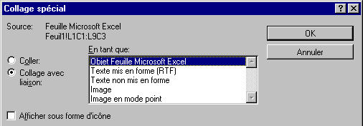
Précisez que vous désirez coller une feuille de calculs.
Venez cliquer ici
Précisez que vous désirez coller une feuille de calculs avec liaison
Apporte quelques précisions sur la source du collage, tel que le nom de la feuille de calculs et le champ concerné

Comportement des liaisons
Si vous désirez ouvrir le fichier Source double sur le tableau. Ceci ouvre Excel ainsi que le fichier Source. Vous basculez donc dans Excel et vous pouvez faire les modifications que vous désirez.

Le collage comme une image
Edition – Collage spécial
Venez choisir
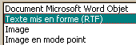
Dans ce cas vous ne collez pas un tableau mais une image du tableau. Vous avez ainsi la possibilité de dimensionner facilement ce tableau.

